**DIAGRAMAS DE UML**

**HERENCIA**

**EJERCICIO 1**

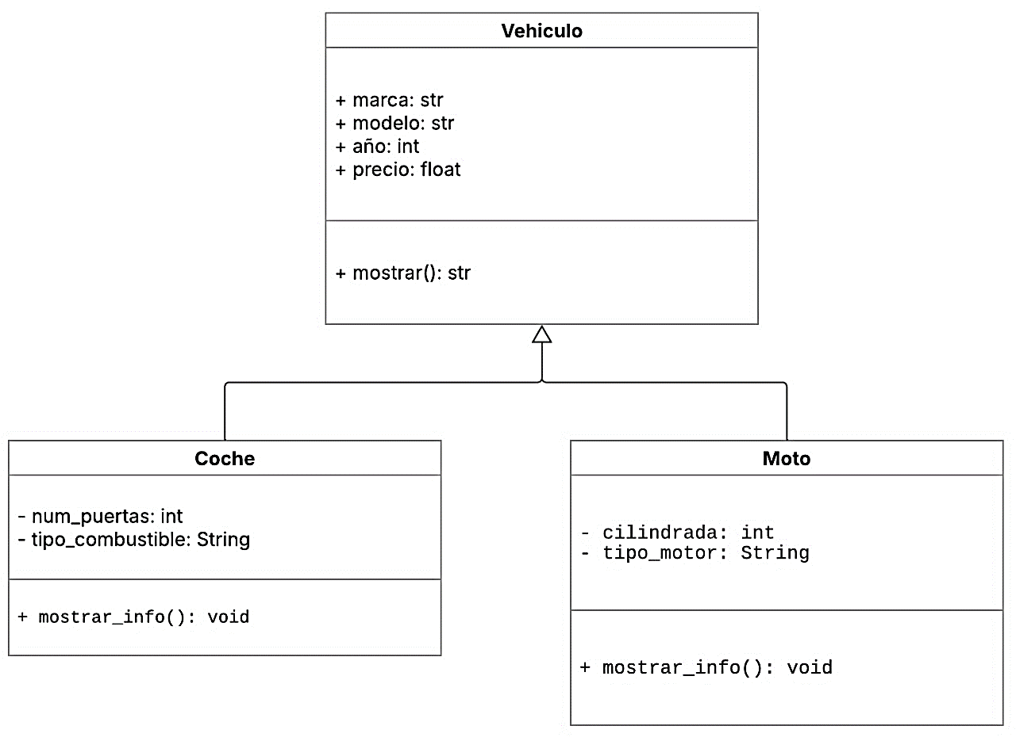

**EJERCICIO 2**

**EJERCICIO 3**

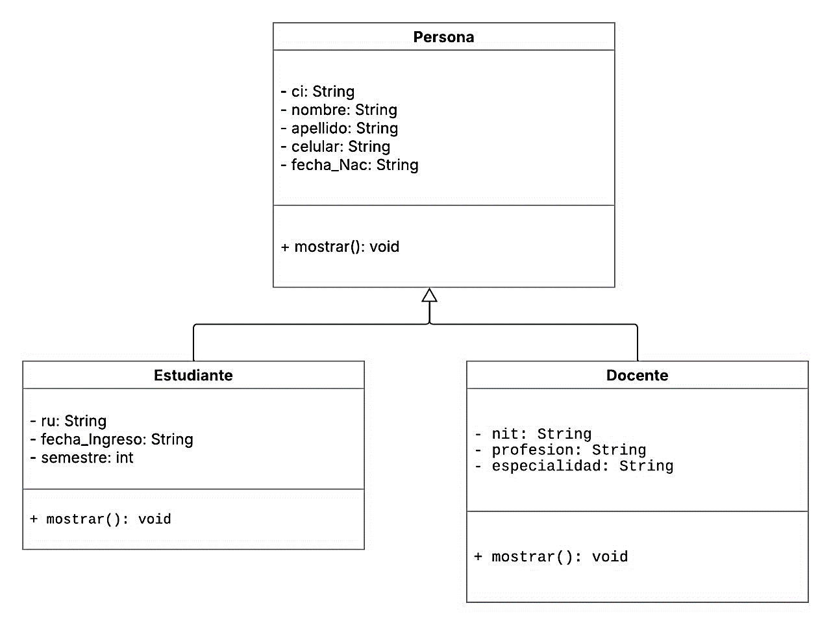

**EJERCICIO 4**

**EJERCICIO 5**

